
Ministério do Desenvolvimento, Indústria e Comércio Exterior
Secretaria de Comércio Exterior

BALANÇA COMERCIAL BRASILEIRA – JANEIRO/2001

US$ milhões FOB
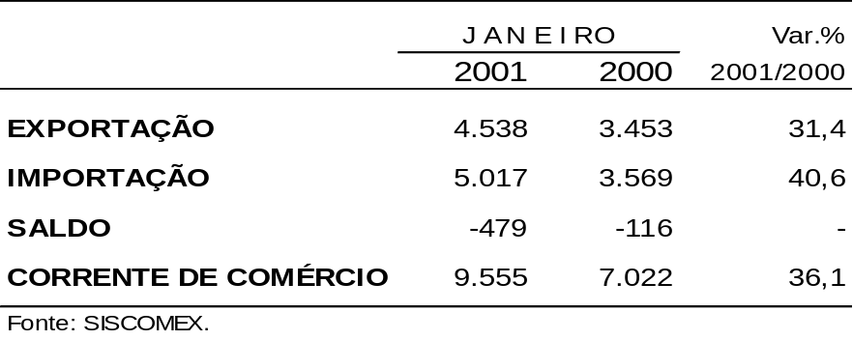

I – ASPECTOS GERAIS

Em janeiro/2001, a balança comercial apresentou os maiores valores já registrados para exportação e importação em meses de janeiro: US$ 4.538 milhões e US$ 5.017 milhões, representando o expressivo crescimento de 31,4% e 40,6%, respectivamente, sobre janeiro/2000. Consideradas as médias por dias úteis, as taxas alcançaram variação positiva de 25,4% e 34,2%, já que janeiro/2001 contou com um dia útil a mais (22) que janeiro/2000 (21).

O resultado do mês refletiu, do lado das exportações, a continuidade da expansão pelos maiores volumes embarcados, além da maior contribuição do setor de produtos básicos para a pauta. De fato, na comparação janeiro 2001/2000, houve crescimento das quantidades exportadas em todas as três categorias de produtos, com destaque para os produtos básicos, com aumento de 46,3%, seguidos dos semimanufaturados (26,4%) e manufaturados (20,7%), de acordo com o índice de quantum elaborado pela FUNCEX. No geral, o quantum exportado registrou ampliação de 28,9%. Com relação aos preços, observou-se uma ligeira recuperação (1,8%), em igual período comparativo, pelo aumento dos preços na categoria de manufaturados (3,1%) e de semimanufaturados (2,9%), enquanto os preços dos básicos recuaram 3,7%.

Do lado das importações, além das matérias-primas e combustíveis, que continuam a influenciar fortemente as compras externas, a entrada em vigência, em janeiro/2001, da redução da TEC e das novas medidas sobre “ex-tarifários” contribuíram para aumentar as importações no período, principalmente de bens de capital. Vale ressaltar que na pauta de importações brasileiras continuam prevalecendo as compras destinadas a investimentos e à manutenção do processo produtivo. A esse respeito, os indicadores de produção industrial, divulgados pelo IBGE, mostram que, em 2000, esse setor cresceu 6,5%, em relação ao ano anterior, após ter registrado dois anos de queda: 1999 (-0,7%) e 1998 (-2,0%). Ressalte-se, ainda, que o crescimento abrangeu a grande maioria dos setores pesquisados (quinze no total de vinte), destacando-se o de material de transporte (18,9%), mecânica (18,0%), extrativa mineral (11,9%), material elétrico e de comunicação (11,9%) e metalurgia (7,6%).

Dessa forma, a despeito do excelente desempenho das exportações, o aumento das importações fez com que o resultado de janeiro fosse deficitário em US$ 479 milhões.

Exportação e Importação – Meses de Janeiro – 1990 a 2001 - US$ milhões FOB
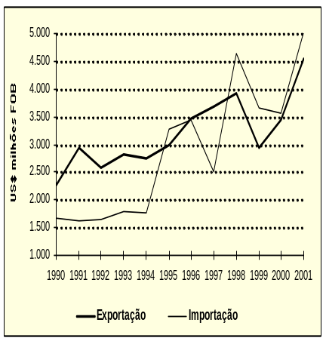
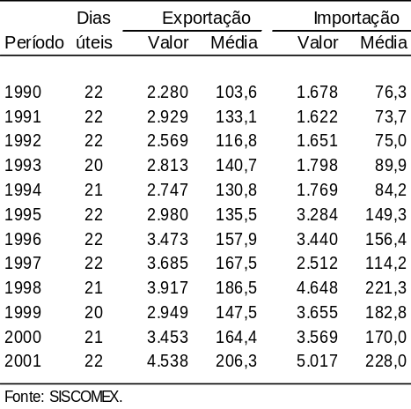

II – EXPORTAÇÃO

II.1 – Exportação por Fator Agregado

O excelente resultado das exportações do mês, que ultrapassou, pela primeira vez em meses de janeiro, o patamar de US$ 4 bilhões, refletiu-se em recordes históricos para todas as categorias: básicos (US$ 1.006 milhões), semimanufaturados (US$ 852 milhões) e manufaturados (US$ 2.439 milhões), além das operações especiais (US$ 241 milhões).

Exportação por Fator Agregado – Janeiro-2001/2000 e Dezembro/2000
US$ milhões FOB
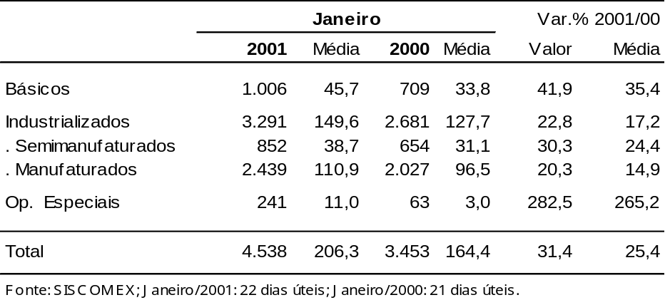

O crescimento das exportações, em janeiro/2001, sobre igual período de 2000, ocorreu em todas as categorias de produtos, com destaque para os básicos, com 41,9%, de US$ 709 milhões para US$ 1.006 milhões. Isto foi resultado, principalmente, do aumento das vendas de grãos de soja (de US$ 6 milhões, em janeiro/2000, para US$ 58 milhões, em janeiro/2001, +866,7%) e farelo de soja (de US$ 69 milhões para US$ 189 milhões, +173,9%) que, juntos, representaram cerca de 60% dos ganhos adicionais de receita de exportação dos básicos. O aumento das vendas destes dois produtos deveu-se a maiores quantidades embarcadas (779,9% e 116,8%, respectivamente, para soja em grão e farelo, correspondendo a um total de 296 e 929 mil toneladas), conquanto os preços também tenham crescido (20,1% e 25,8%, sobre janeiro do ano passado). A ampliação das exportações destes produtos decorreu da maior demanda por parte dos países da União Européia, destinadas basicamente à ração animal. Em relação ao total, a UE foi responsável por 96% do volume exportado de farelo (894 mil toneladas) e 89% de soja em grão (263 mil toneladas), tendo como principais compradores os Países Baixos, França, Reino Unido, Alemanha, Itália, e Bélgica, para o farelo de soja, e Portugal, Países Baixos, Bélgica e Reino Unido, para grãos de soja.

Outro produto de destaque nas vendas do grupo dos básicos foi o petróleo em bruto, cujas exportações somaram US$ 66 milhões, tendo como principal destino a China (61% do total), enquanto, em janeiro/2000, não houve registro de embarques do produto. A previsão para 2001 é de que ocorram embarques regulares do óleo cru, tendo em vista, além do aumento da produção nacional, as oportunidades de mercados e de preço.

Ressalte-se, ainda, no grupo de básicos, as vendas de carne suína, com aumento de 100,0% (de US$ 8 milhões para US$ 16 milhões), pela ampliação dos embarques para a Rússia, Argentina, Hong Kong e Uruguai; carne bovina (38,5%, de US$ 25,5 milhões para US$ 35,7 milhões), devido ao aumento de 79,5% no volume exportado (total de 17,6 mil toneladas) e redução de 22,2% nos preços, tendo como principais mercados Irã, Países Baixos, Itália, Chile, Reino Unido, Espanha e Israel; fumo em folhas (38,5%, de US$ 26,2 milhões para US$ 35,6 milhões), em vista de aumento de 51,1% na quantidade (total de 18,0 mil toneladas) e redução de 10,0% nos preços, com destino, especialmente, para Alemanha, Estados Unidos, Reino Unido, Bélgica e Indonésia.

Os semimanufaturados, com aumento de 30,3%, tiveram como destaques açúcar em bruto (203,5% acima de janeiro/2000, em valor), com crescimento de 137,8% nas quantidades (total de 803 mil toneladas) e de 27,9% nos preços, cujas vendas destinaram-se principalmente para a Rússia (50,3% do total), Paquistão, Marrocos e Romênia. Além deste produto, houve expansão de 56,6%, em valor, nas exportações de celulose (total de US$ 224 milhões), com 41,6% em volume (total de 415 mil toneladas) e 10,9% em preço, com Estados Unidos, Bélgica, Japão, Reino Unido, Itália, França e Alemanha, representando os principais mercados.

Para os manufaturados, o aumento de 20,3% teve como principal fator as maiores vendas de óleos combustíveis (590,9%, de US$ 22 milhões para US$ 152 milhões), devido ao aumento de 334,0% nos volumes e 59,1% nos preços, destinados, sobretudo, para os Estados Unidos e Antilhas Holandesas; gasolina (189,5%, total de US$ 55 milhões), com 133,5% em volume e 26,2% em preço, tendo os Estados Unidos como maior mercado (84% do total); açúcar refinado (128,0%, de US$ 25 milhões para US$ 57 milhões, sendo 56,5% em volume e 47,3% em preço), destinadas em maior quantidade para os Emirados Árabes Unidos, que absorveram mais de 50% das exportações; automóveis de passageiros (66,7%, de US$ 60 milhões para US$ 100 milhões), pelas maiores vendas aos Estados Unidos, México, Argentina, Venezuela, África do Sul e Uruguai; e aviões (29,5%, total de US$ 189 milhões), principal item dos manufaturados, tendo os Estados Unidos como o maior mercado comprador, com 80% das vendas do item.

Nas operações especiais, com valor de US$ 241 milhões e aumento de 282,5%, sobre janeiro/2000, merece destaque o fornecimento de combustíveis e lubrificantes para consumo de aeronaves e embarcações, no valor de US$ 123 milhões, 117,0% acima de janeiro/2000 (49,3% em volume e 45,5% em preço) e a reexportação de uma aeronave, no valor de US$ 105 milhões, mercadoria que foi contabilizada na balança comercial quando de sua importação, e que, portanto, deve constar da exportação, por ocasião de sua devolução ao exterior, de acordo com os critérios técnicos internacionais para apuração de estatísticas.

Exportação por Fator Agregado – Principais Produtos

Janeiro-2001/2000 – US$ milhões FOB
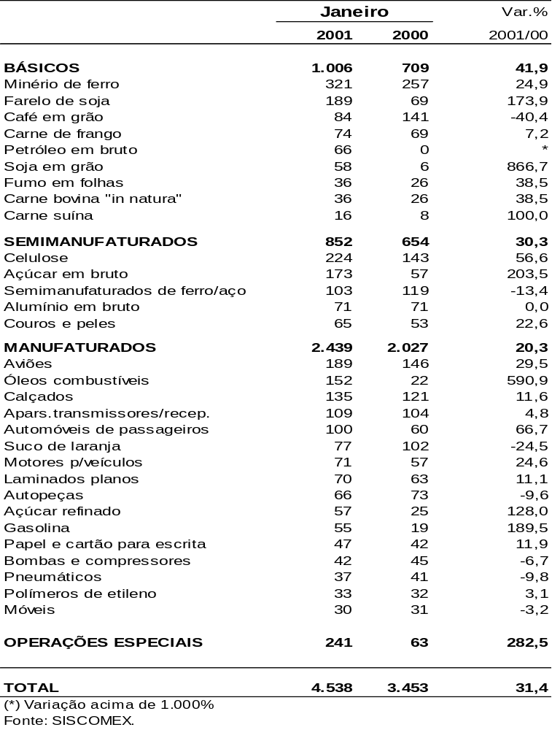

II.2 – Mercados Compradores

Por mercados de destino, as exportações, na comparação janeiro-2001/2000, registraram crescimento para todas as importantes regiões compradoras: EUA (39,4%), Ásia (26,1%), União Européia (21,1%) e ALADI (12,1%). Registre-se que taxas ainda mais expressivas foram alcançadas para outros mercados, como Europa Oriental (94,4%), África (98,4%) e Oriente Médio (71,4%). Estes resultados são indicadores da crescente capacidade de inserção do produto brasileiro nos mais diversos mercados, com crescimento da competitividade.

O principal mercado de destaque do mês, os Estados Unidos, com vendas no valor de US$ 1.218 milhões, superou a região tradicionalmente maior compradora de produtos brasileiros, a União Européia, com a pauta constituída, em grande parte, de produtos manufaturados, que responderam por 70% (US$ 849 milhões) das vendas totais efetuadas a aquele país, significando aumento de 44,8% sobre igual mês de 2000. Entre os principais manufaturados exportados para o mercado norte-americano figuram aviões, calçados, óleos combustíveis, aparelhos transmissores e receptores, gasolina e automóveis. Os demais segmentos, básicos e semimanufaturados, experimentaram redução de 13,3% e 8,4%, respectivamente, devido ao recuo nas vendas de café em grão, ferro fundido em bruto, produtos semimanufaturados de ferro/aço e açúcar em bruto.

Para a Ásia, as exportações somaram US$ 556 milhões, tendo como destaque as vendas de produtos básicos (+63,8% sobre janeiro/2000), que responderam por 44% das vendas para a região, tendo sobressaído as vendas de minério de ferro, petróleo e fumo em folhas. As exportações de semimanufaturados também evoluíram bem (+10,2%), em igual período comparativo, pelas vendas de celulose, semimanufaturados de ferro/aço e açúcar em bruto. Já as exportações de manufaturados, com US$ 107 milhões, mantiveram-se no mesmo nível de janeiro/2000, com aumento de apenas 0,9%. Por países, as maiores taxas de expansão foram observadas nas exportações para a China (182,6%, total de US$ 130 milhões), pelas vendas de petróleo, minério de ferro, aviões e produtos semimanufaturados de ferro/aço; Cingapura (170,0%, total de US$ 27 milhões – açúcar em bruto, semimanufaturados de ferro/aço e couros e peles); e Paquistão (de US$ 2 milhões para US$ 24 milhões – açúcar em bruto). As exportações para o Japão, maior mercado asiático comprador de produtos brasileiros, totalizaram US$ 193 milhões, 3,2% acima de janeiro/2000, pelas vendas de minério de ferro, celulose e suco de laranja.

As exportações para a União Européia alcançaram US$ 1.125 milhões, para o que contribuíram as vendas de produtos semimanufaturados e básicos, 62,6% e 49,9% acima de janeiro/2000, com destaque para as vendas de farelo e soja em grão, celulose, alumínio e minério de ferro. As exportações de manufaturados apresentaram decréscimo de 15,1%, face à redução das vendas de aviões e suco de laranja. Por países, as exportações cresceram principalmente para os Países Baixos (58,7%, total de US$ 219 milhões – farelo e soja em grão, alumínio em bruto e barras e perfis de alumínio), Bélgica-Luxemburgo (52,8%, US$ 191 milhões – celulose, aviões, minério de ferro e soja em grão), Espanha (44,2%, US$ 62 milhões – farelo de soja, minério de ferro e carne de frango), França (19,1%, US$ 112 milhões – grão e farelo de soja, celulose e motores para veículos) e Alemanha (13,2%, US$ 171 milhões – motores para veículos, grão e farelo de soja, celulose, fumo em folhas e carne de frango).

As vendas para o bloco da ALADI totalizaram US$ 859 milhões, pelas exportações de produtos manufaturados, que apresentaram crescimento de 12,6%, constituindo 90,6% (US$ 778 milhões) das vendas totais ao bloco, com destaque para automóveis, veículos de carga, tubos de ferro/aço, laminados planos, barras e perfis de alumínio, motores para veículos e chassis com motor. As vendas de básicos também evoluíram positivamente (26,5%), devido às vendas de carne suína e bovina. Especificamente para o Mercosul, as exportações cresceram 7,3%, equivalendo a US$ 516 milhões, em razão do aumento de manufaturados (+8,4% sobre janeiro/2000), que significaram 91,1% do total exportado, e semimanufaturados (+28,8%). Os países com as maiores taxas de expansão foram Chile (44,1%, total de US$ 98 milhões – chassis com motor, máquinas e aparelhos para fabricação de pasta celulósica, polímeros de etileno e carne bovina), Paraguai (31,3%, US$ 63 milhões – pneumáticos, água mineral, cerveja, açúcar refinado e máquinas para colheita) e México (16,9%, US$ 97 milhões – motores para veículos, automóveis, chassis com motor, laminados planos e autopeças).

Para a Europa Oriental, as exportações cresceram por conta especialmente das vendas de açúcar em bruto, principalmente para a Rússia, Romênia e Bulgária, o que contribuiu para a ampliação das exportações para esses países em 114,9%, 983,3% e 233,3%, respectivamente. Para a África e Oriente Médio, as taxas positivas de crescimento de 98,4% e 71,4% devem-se à expansão das vendas, principalmente, de açúcar em bruto e refinado e gasolina, para o primeiro, e de carne bovina e de frango, óleo de soja e açúcar refinado, para o segundo. Por países, cresceram as vendas para Nigéria (575,0%, total de US$ 27 milhões – açúcar refinado), Marrocos (340,0%, US$ 22 milhões – açúcar em bruto) e África do Sul (107,1%, US$ 29 milhões – açúcar em bruto, gasolina, automóveis e autopeças), no bloco africano, e Emirados Árabes Unidos (500,0%, US$ 48 milhões – açúcar refinado e carne de frango) e Irã (250,0%, US$ 35 milhões – açúcar em bruto e carne bovina), no bloco Oriente Médio.

Exportação Brasileira – Principais Blocos Econômicos e Países
Janeiro-2001/2000 - US$ milhões FOB
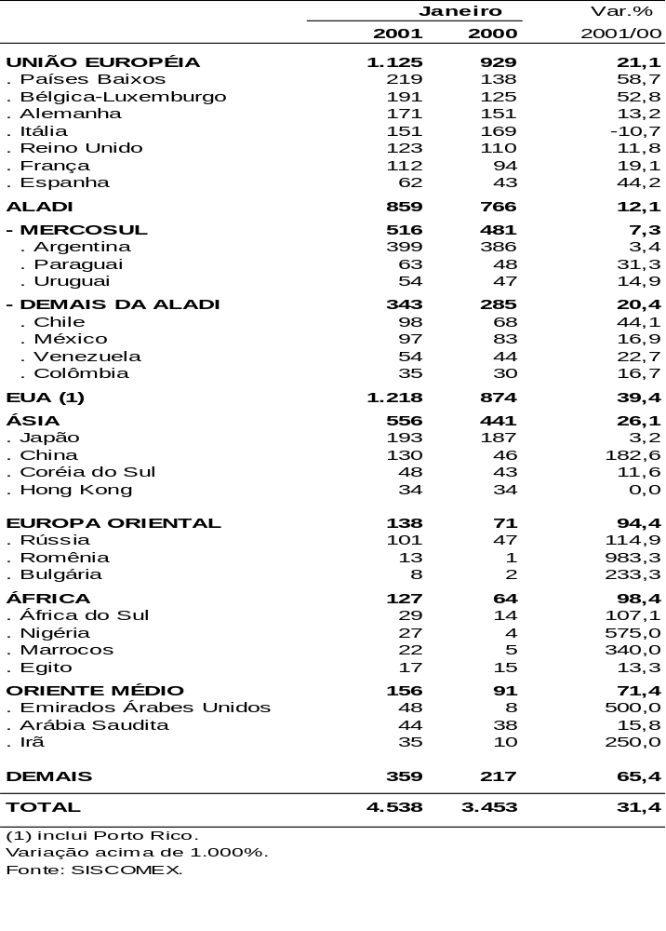
III – MPORTAÇÃO

III.1 – Importação por Categorias de Uso

O crescimento de 40,6% na importação de janeiro, sobre o mesmo mês do ano passado, tem como principais motivos as maiores compras de matérias-primas e intermediários (US$ 532 milhões, de variação absoluta) e de combustíveis e lubrificantes (101,0%, a maior variação relativa). Vale ressaltar, ainda, as compras de bens de consumo duráveis (75,8%) e de bens de capital (54,2%).
Importação por Categorias de Uso – Janeiro-2001/2000
US$ milhões FOB
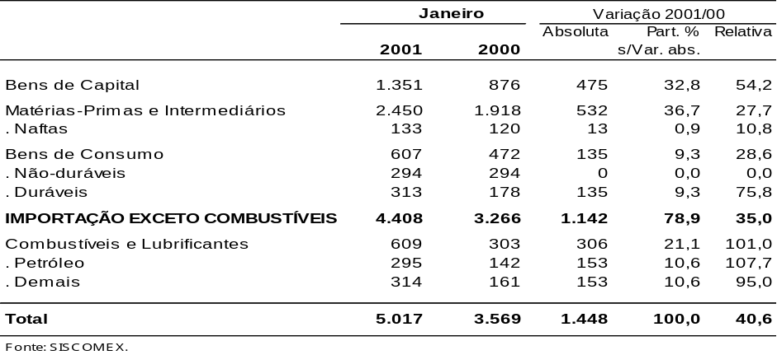

No setor de matérias-primas e produtos intermediários, com US$ 2.450 milhões, são destaques pela taxa de crescimento: produtos alimentícios primários (43,2%, principalmente trigo); partes e peças para produtos intermediários (43,8%), acessórios de equipamentos de transporte (39,1%), químicos e farmacêuticos (29,1%) e produtos minerais (24,1%, principalmente naftas).

No grupo de combustíveis, os gastos com petróleo cresceram 107,7%, sendo 100,1% em volume e 2,2% em preços. Os demais combustíveis também apresentaram taxa expressiva de crescimento, de 95,0%, principalmente óleos combustíveis.

O crescimento dos bens de consumo duráveis refere-se a maiores compras de automóveis de passageiros (306,5%), além de objetos de adorno (35,6%), máquinas e aparelhos de uso doméstico (32,4%) e móveis e outros equipamentos de casa (25,0%). O item de bens não-duráveis manteve-se no mesmo patamar do ano passado, com importações de US$ 294 milhões.

No grupo de bens de capital, o crescimento da importação em janeiro, além de representar a continuidade da tendência que já se manifestava a partir do segundo semestre do ano passado, reflete as recentes medidas adotadas pelo Governo de redução da TEC para bens de capital, de informática e de telecomunicações em quatro pontos percentuais, em média, além das novas medidas sobre “ex-tarifários”. Dentro do grupo, foram destaques partes e peças para bens de capital para indústria (68,1%), máquinas e aparelhos de escritório/científico (48,8%), maquinaria industrial (37,8%) e equipamento móvel de transporte (31,0%).

Importação por Categorias de Uso – Principais Produtos

Janeiro-2001/2000 - US$ milhões FOB
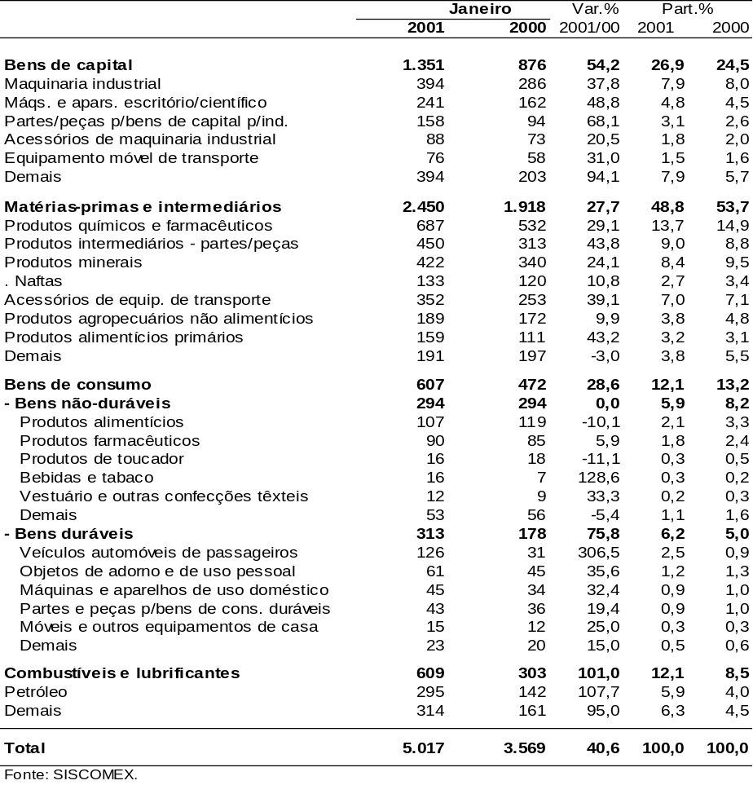

III.2 – Mercados Fornecedores

Por mercados fornecedores, a exemplo da exportação, o crescimento alcançou todas as regiões: Oriente Médio (523,7%), Ásia (60,0%), Aladi (35,3%) – sendo o Mercosul 38,6%, União Européia (33,6%), Estados Unidos (25,5%), Europa Oriental (23,7%) e África (21,6%).

As compras oriundas do Oriente Médio, África e Europa Oriental apresentaram expansão devido, principalmente, às importações da Arábia Saudita (855,6%, de US$ 18 milhões para US$ 172 milhões), Nigéria (64,6% de US$ 48 milhões para US$ 79 milhões) e Letônia (total de US$ 22 milhões, enquanto não houve registro de importação em jan/2000), em razão dos maiores gastos com combustíveis e lubrificantes.

Da Ásia, as importações cresceram principalmente por conta das aquisições de materiais eletroeletrônicos e seus componentes, automóveis, autopeças, bens de informática, além de óleos combustíveis originários da Índia e Coréia do Sul. Por países, as maiores taxas de crescimento foram verificadas nas importações de Cingapura (230,0% – bens de informática, componentes eletroeletrônicos), Índia (217,6% – óleo diesel e químicos), Coréia do Sul (90,5% – materiais e componentes eletroeletrônicos, óleo diesel, automóveis e fios e tecidos sintéticos), Japão (55,9% – componentes eletroeletrônicos, máquinas e equipamentos, automóveis e autopeças), China (31,4% – componentes eletroeletrônicos, bens de informática e carvão) e Malásia (30,0% – componentes eletroeletrônicos e bens de informática).

O crescimento das vendas da ALADI ao Brasil está ligado às importações de petróleo e derivados, além de automóveis, veículos de carga, autopeças e trigo. Pela variação relativa de crescimento, destacaram-se as importações provenientes da Colômbia (390,0% – naftas e óleos combustíveis), seguida da Argentina (44,6% – petróleo, óleos combustíveis, naftas, automóveis e autopeças) e do México (29,4% – automóveis e autopeças).

A expansão de 33,6% das importações provenientes da União Européia decorreu do crescimento das compras de todos os principais mercados da região: França (38,2%), Reino Unido (32,9%), Alemanha (32,7%), Itália (27,9%) e Espanha (16,9%). Em linhas gerais, esta expansão teve origem nas aquisições de máquinas e equipamentos, eletroeletrônicos e componentes, químicos, automóveis, autopeças e medicamentos.

As importações provenientes dos Estados Unidos, no total de US$ 1.141 milhões, compreenderam, principalmente, a aquisições de máquinas e equipamentos, materiais eletroeletrônicos e componentes, aparelhos de telecomunicação e suas partes, químicos, motores e peças para aeronaves, autopeças e bens de informática.

Importação Brasileira – Principais Blocos Econômicos e Países
Janeiro-2001/2000 - US$ milhões FOB
